住所

電話番号

E-mail

チャレンジ・スポーツ講習会　　参加 ・ 不参加

〒

**下記の情報は本事業以外には使用しません**。

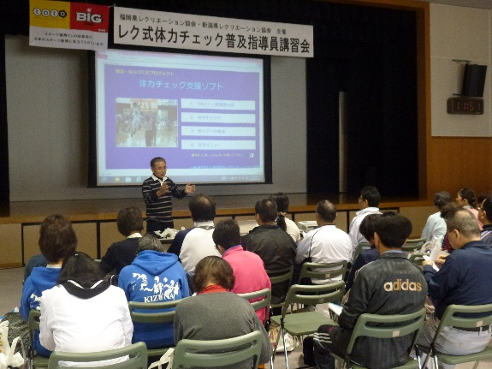

**■申込み　〒263-0011 千葉市稲毛区天台町285**

**千葉総合スポーツセンター宿泊研修所内**

**千葉県レクリエーション協会**

**TEL 043-290-8361 FAX 043-290-8362**

**■問合せ　〒950-0983 新潟市中央区清五郎67-12**

**一般社団法人　新潟県レクリエーション協会**

**TEL　０２５-２８７-８７０９**

**FAX　０２５-２８７-８７１０**

**E-mail n-kenrec＠cap.ocn.ne.jp**

**１０月２９日までにお申し込みください。**

**認定料（１,０００円）は当日徴収**

**■備 考　新型コロナウイルス感染症対策ガイドラインに従って**

**実施いたします。**

**■主　催　(一社)新潟県レクリエーション協会**

**千葉県レクリエーション**

**■後　援　(公財)日本レクリエーション協会**

**●このチャンスは見逃せない、レク式体力チェック！●**

**レク式体力チェックは、レクリエーション感覚で楽しく体力測定ができます。**

**レク式体力チェックは、子どもから中高年用まで一緒に行うことができます。**

**レク式体力チェックは、全国の福祉・レク関係者からスポーツ推進委員に拡がっています。**

**当日は！レク式体力チェック考案の渡辺耕司氏を講師に招いて、直伝で資格取得できます。**

**グループワークで県版の体力測定を皆さんと考えたいと思います。多数ご参加ください。**

千葉県総合スポーツセンター 　宿泊研修所

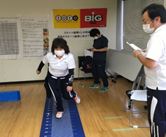

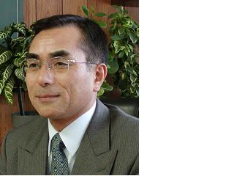

レク式体力チェック

レク式考案者から学ぶ 普及指導員認定講習会

令和３年１２月１８日（土） ９：３０～１２：３０　受付9:00

日時

場所

この講習会はスポーツ振興くじの助成を受けて活動しています。



レク式体力チェック 申込書